八下物理轮滑组绕线作图期末压轴必考
1、如下图所示，汽车陷入烂泥中，附近有一棵大树，车上有两个滑轮、一根绳子，如何用最小的力把汽车拉出来？请在图中用笔画线代替绳子画出滑轮组的绕线方法。
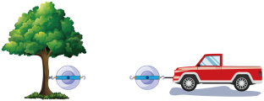
【答案如图】

2、一辆小汽车陷入泥中，请你画出图中滑轮组最省力的绕法。
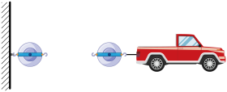
【答案如图】

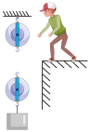
3、用如图所示的滑轮组将水桶匀速提升，请画出连接滑轮组最省力的绕法。
【答案如图】

4、按要求组装滑轮。
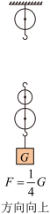
【答案如图】

5、利用如图所示的滑轮组拉着物体A沿水平方向向左做匀速直线运动，请画出滑轮组最省力的绕线情况。
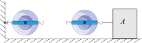
【答案如图】

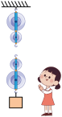
6、如图所示，站在地面上的小华要借助滑轮组匀速提升重物，请画出最省力的绕线方法。
【答案如图】

7、画出人站在地上拉起重物的绕线方法。

【答案如图】

8、用滑轮组提升重物，请在图中画出拉力F=1/3G的绳子的绕法。
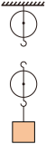
【答案如图】


9、计绳重、滑轮重力与摩擦，拉力F与物重G的关系为，请画出滑轮组的绕线方式。

【答案如图】

10、如图所示为输电线牵引装置的简化图，为使输电线绷直，请你在乙图中画出滑轮组的绕线方式。
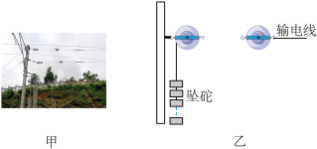

【答案如图】

11、小明正在探究“滑轮组的机械效率和绕线方式是否有关”时，请参照小明设计的图甲补全图乙完成探究实验。
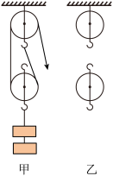
【答案如图】

八下物理轮滑组绕线作图期末压轴必考
1、如下图所示，汽车陷入烂泥中，附近有一棵大树，车上有两个滑轮、一根绳子，如何用最小的力把汽车拉出来？请在图中用笔画线代替绳子画出滑轮组的绕线方法。
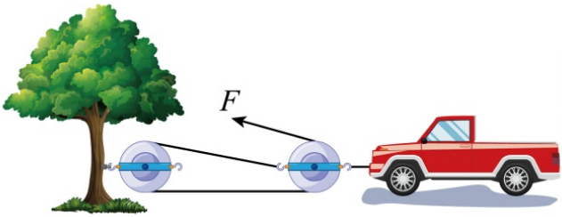
【答案如图】

2、一辆小汽车陷入泥中，请你画出图中滑轮组最省力的绕法。
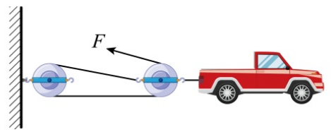
【答案如图】

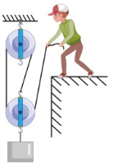
3、用如图所示的滑轮组将水桶匀速提升，请画出连接滑轮组最省力的绕法。
【答案如图】

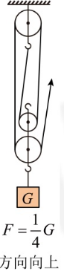
4、按要求组装滑轮。
【答案如图】

5、利用如图所示的滑轮组拉着物体A沿水平方向向左做匀速直线运动，请画出滑轮组最省力的绕线情况。
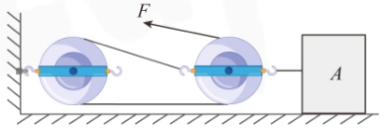
【答案如图】

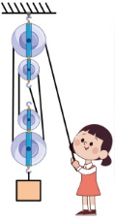
6、如图所示，站在地面上的小华要借助滑轮组匀速提升重物，请画出最省力的绕线方法。
【答案如图】

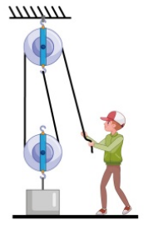
7、画出人站在地上拉起重物的绕线方法。
【答案如图】

8、用滑轮组提升重物，请在图中画出拉力F=1/3G的绳子的绕法。
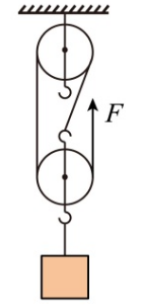
【答案如图】

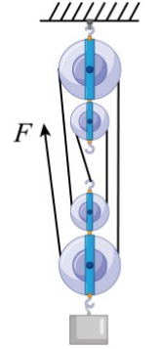
9、计绳重、滑轮重力与摩擦，拉力F与物重G的关系为，请画出滑轮组的绕线方式。

【答案如图】

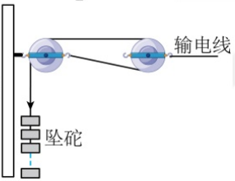
10、如图所示为输电线牵引装置的简化图，为使输电线绷直，请你在乙图中画出滑轮组的绕线方式。

【答案如图】

11、小明正在探究“滑轮组的机械效率和绕线方式是否有关”时，请参照小明设计的图甲补全图乙完成探究实验。
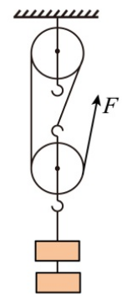
【答案如图】

